МИНИСТЕРСТВО ОБРАЗОВАНИЯ И НАУКИ РОССИЙСКОЙ

ФЕДЕРАЦИИ

федеральное государственное бюджетное образовательное учреждение

высшего профессионального образования

«УЛЬЯНОВСКИЙ ГОСУДАРСТВЕННЫЙ ТЕХНИЧЕСКИЙ

УНИВЕРСИТЕТ»

Кафедра: «Математика и информационные технологии»

Лабораторная работа №5

Системы контроля версий

Выполнил: студент группы Лбд-21

Подовинникова А.С.

Научный руководитель: Куликова А.А.

Ульяновск, 2022

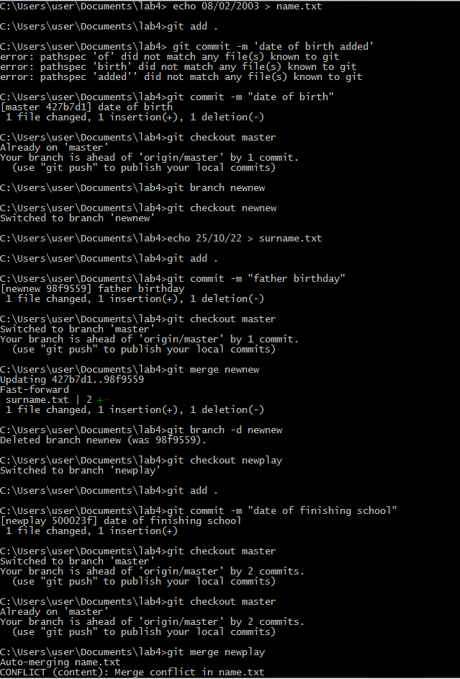

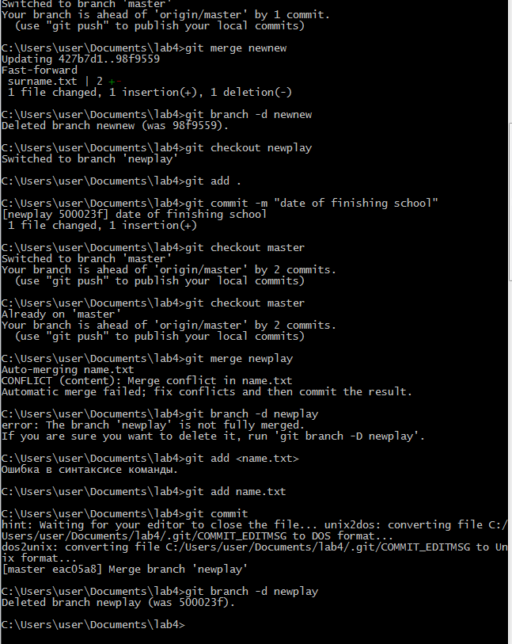

1. Создать новую ветку1 "newplay" и переключиться на неё

-git branch newplay

-git checkout new play

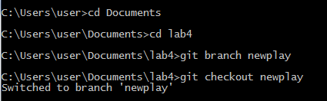

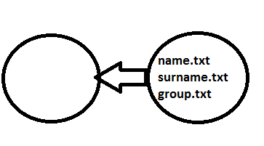

2.Сделать изменения в ветке "newplay": добавить в файл name.txt дату рождения

-git checkout master

-echo 08/02/2003 > name.txt

-git add .

-git commit –m "date of birth"

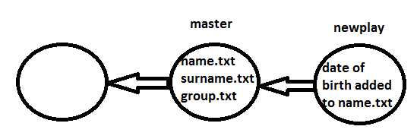

3. Создать новую ветку2 "newnew" и переключиться на неё, сделать изменения в ветке "newnew": добавить в файл surname.txt день рождения папы

-git branch newnew

-git checkout newnew

-echo 25/10/22 > surname.txt

-git add .

-git commit –m "father birthday"

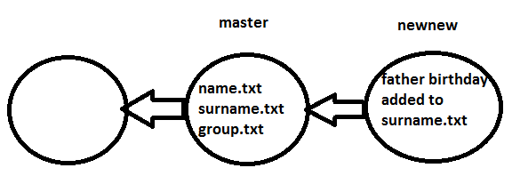

4.Слить изменения ветки "newnew" с веткой master и удалить ветку "newnew"

-git merge newnew

-git branch –d newnew

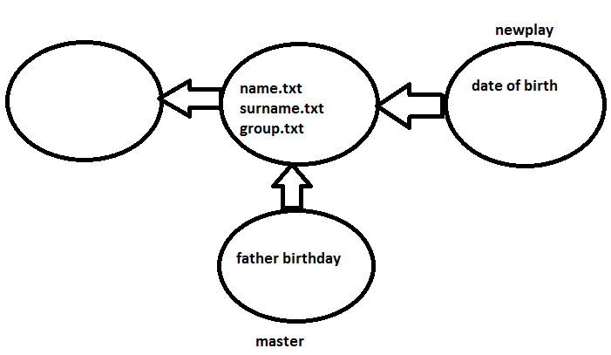

5.Переключиться на ветку1 "newplay", внести изменения через сам файл name.txt: добавить в файл name.txt дату окончания школы

-git checkout newplay

-git add .

-git commit –m "date of finishing school"

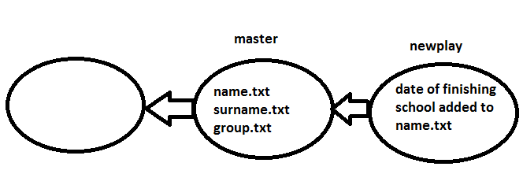

6.Слить изменения ветки "newplay" с веткой master и удалить ветку "newplay"

-git merge newplay

-Conflicts: откорректировать самостоятельно файл, в котором были изменения

-git add name.txt

-git commit

-git branch –d newplay

